# Frånluftsventiler för självdrag

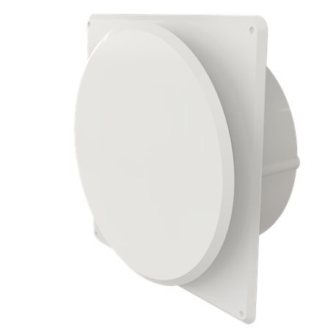

## Tallriksventil – Godkänd och lämplig för självdragsventilation

Det karakteristiska med självdragsventiler är att de inte har mittkägla, utan det finns en tallrik med gängtapp i mitten. Genom att rotera tallriken kan man justera luftflödet så att det inte drar kallt vintertid. Självdragsventilation fungerar bäst när temperaturskillnaden är som störst.

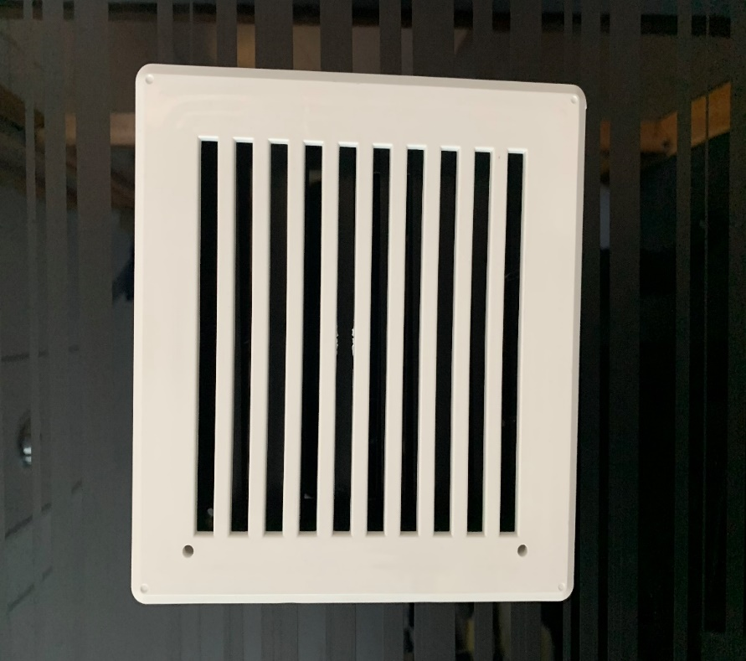

## Gallerventil – Godkänd och lämplig för självdragsventilation

Det karakteristiska med självdragsventiler är att de inte har mittkägla, utan det finns en galler. Med dessa kan man inte justera luftflödet. Självdragsventilation fungerar bäst när temperaturskillnaden är som störst.

# Frånluftsventiler som ej är tillåtna för självdrag

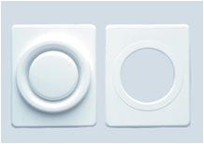

## Mekaniskt frånluftsdon – ej tillåten för självdragsventilation

Den djupa mittkäglan i frånluftsdonet till mekanisk frånluft skapar den bästa förutsättningar att kunna strypa ner luftflödet utan att orsaka lika mycket tryckfall som ventiler med grund kägla gör.

Av samma anledning är frånluftsdonet för mekanisk frånluft olämplig att användas i anläggningar med självdragsventilation, det grundläggande tryckfallet för det mekaniska frånluftsdonet är för högt i jämförelse till den befintliga tryckuppsättningen.